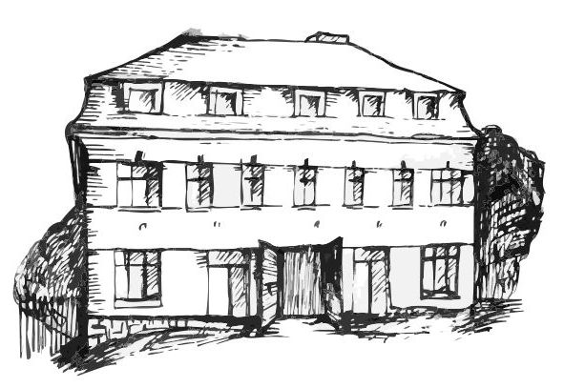 | Stacionář sv. Anežky České  pro seniory  Farní charita Beroun  Dům Charity, Cajthamlova 169, 266 01 Beroun | 
program
9. června – 13. června 2014

pondělí 9. 6. • 10,00 h – cvičení s míčky
• 10,30 h – kalendárium + zdravotní okénko
• 11,30 h – co je nového, čtení tisku, křížovka
• 13,30 h – sportovní hry
úterý 10. 6. • 10,00 h – cvičení
• 10,30 h – výroba šperků z plastu
• 11,30 h – co je nového, čtení tisku, křížovka
• 13,30 h – angličtina
• 13,30 h – Bingo + společenské hry
středa 11. 6. • 10,00 h – cvičení se stuhami
• 10,30 h – Procvičování kognitivních funkcí (paměť, soustředěnost, řeč – slovní zásoba apod.)
• 13,30 h – natírání stolečků ze společenské místnosti
• 13,30 h – výlet
čtvrtek 12. 6. • 10,00 h – cvičení
• 10,30 h – hudební dopoledne
• 11,30 h – co je nového, čtení tisku, křížovka
• 13,30 h – pečení na kavárničku
pátek 13. 6. • 10,00 h – cvičení s míčky
• 10,30 h – dopoledne s domácími mazlíčky
• 11,30 h – co je nového, čtení tisku, křížovka
• 13,30 h – „Slaná kavárnička“ (posezení u šálku kávy
či čaje)

Tučně zvýrazněné akce jsou určeny i pro seniory z veřejnosti.

